**Realizovan projekat: „Provođenje mjera povećanja energijske efikasnosti na objektu JU MSŠ Enver Pozderović“ finansiran od strane Fonda za zaštitu okoliša Federacije BiH**

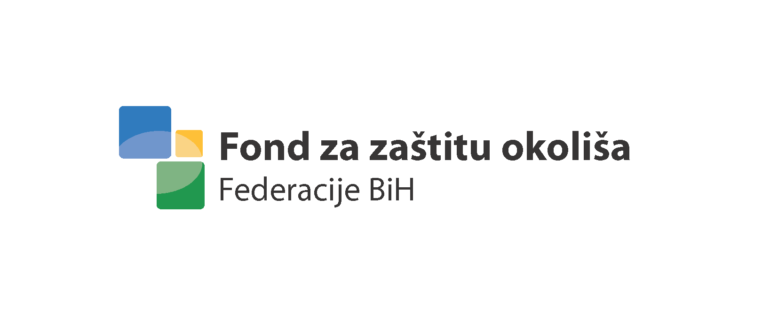

**Naziv projekta:** „Provođenje mjera povećanja energijske efikasnosti na objektu JU MSŠ Enver Pozderović“

**Nositelj/partner u projektu:** Ministarstvo za urbanizam, prostorno uređenje i zaštitu okoline Bosansko-podrinjskog kantona Goražde/Fond za zaštitu okoliša Federacije BiH

**Cilj projekta:** Radovi poboljšanja energijske efikasnostiobuhvatili su zamjenu krovnog pokrivača aneksa, termoizolaciju stropne konstrukcije, termoizolaciju krovne konstrukcije, termoizolaciju fasade aneksa, zamjenu postojećih fasadnih otvora, ugradnju radijatorskih ventila. Realizacijom pomenutog projekta značajno je povećana energijska efikasnost samog objekta, što utiče na smanjenje potrošnje energenata kao i smanjenje emisije štetnih plinova u atmosferu. Također, ralizacijom projekta osigurani su kvalitetniji uvjeti za izvođenje nastave.

**Kratak opis aktivnosti:** Ministarstvo za urbanizam, prostorno uređenje i zaštitu okoline Bosansko-podrinjskog kantona Goražde nakon zaključenog Ugovora o dodjeli finansijskih sredstava za realizaciju projekta: „Provođenje mjera povećanja energijske efikasnosti na objektu JU MSŠ Enver Pozderović“, broj: 01-09-2-1999/2024 od 08.04.2024. godine i dobivene saglasnosti Vlade Bosansko-podrinjskog kantona Goražde za provođenje postupka javne nabavke (Odluka, broj: 03-11-1477/24 od 04.07.2024. godine), pokrenulo je postupak javne nabavke utopljavanja anexa objekta JU MSŠ „Enver Pozderović“. Po okončanju postupka zaključen je Ugovor s izvođačem radova GPD „Drina“ d.d. Goražde. Također, nakon provedenog postupka javne nabavke, ovo Ministarstvo zaključilo je Ugovor sa nadzorom nad izvođenjem radova. Dana 15.11.2024. godine dostavljen je konačni izvještaj o izvršenom nadzoru.

**Ukupna vrijednost projekta:** 201.236,83 KM

**Udio Fonda za zaštitu okoliša Federacije BiH u finansiranju projekta:** 79.800,00 KM

**Razdoblje provedbe projekta:** 08.04.2024.-15.11.2024. godine

**Kontakt osoba za dodatne informacije:** Aida Rahman, telefon: 038 224 257

Više informacija dostupno je na [www.fzofbih.org.ba](http://www.fzofbih.org.ba/)